В окружении звуков
(консультация для родителей)

Музыкальный руководитель: Черепанова Л. А.

Возможно, люди прошлого были в чем-то счастливее нас. Но в одном нам, несомненно, повезло больше: у нас есть музыка. Современные проигрыватели, магнитофоны, радио позволяют нам не расставаться с музыкой никогда. Мелодии разных жанров и стилей сопровождают нашу жизнь, превращаясь в постоянного спутника, в компании которого мы взрослеем, мечтаем, влюбляемся, разочаровываемся, меняемся…
Каждая новая полоса в нашей жизни имеет свое звучание - у кого-то в юности была эпоха битлов, у кого-то - эра Шопена... У кого-то вся жизнь проходит под знаком русского шансона. От чего зависит выбор? От типа личности? Это не ответ. Ведь тип личности тоже откуда-то берется. Возможно, разгадка в том, какую музыку мы слушали в те времена, когда еще не имели музыкальных пристрастий и даже не умели самостоятельно включать магнитофон. То есть в далеком детстве.
Музыка, окружающая недавно родившегося ребенка, становится частью его мира. Он еще не умеет слушать музыку, чувствовать ритм или настроение мелодии, но уже что-то воспринимает, впитывает. Музыка, растворенная в пространстве, как вливающийся в комнату младенца солнечный свет, проникает в детское подсознание. Так же, как цвет обоев в детской, она незаметно влияет на настроение малыша.
Даже странно, что, уделяя большое внимание оформлению интерьера, уровню освещенности детской комнаты, даже фактуре игрушек, мы часто упускаем из виду музыку. Между тем, психологи давно заметили, что разные мелодии совершенно по-разному действуют на настроение ребенка, а, превращаясь в постоянный фон, по-разному влияют на формирование личности. Причем специалисты единодушны: после детских песенок и традиционных колыбельных наиболее благотворно на детскую психику воздействует классическая музыка.
Ребенок, с детства живущий в окружении мелодий Вивальди, Моцарта и Баха, оказывается в явном выигрыше по сравнению со сверстниками, пассивно слушающими ритмы "Русского радио". У классических мелодий есть несколько явных преимуществ: гармония, благородство интонации и поразительное богатство оттенков - все то, что помогает маленькому человеку, привыкающему слушать такую музыку, стать подлинно культурным.
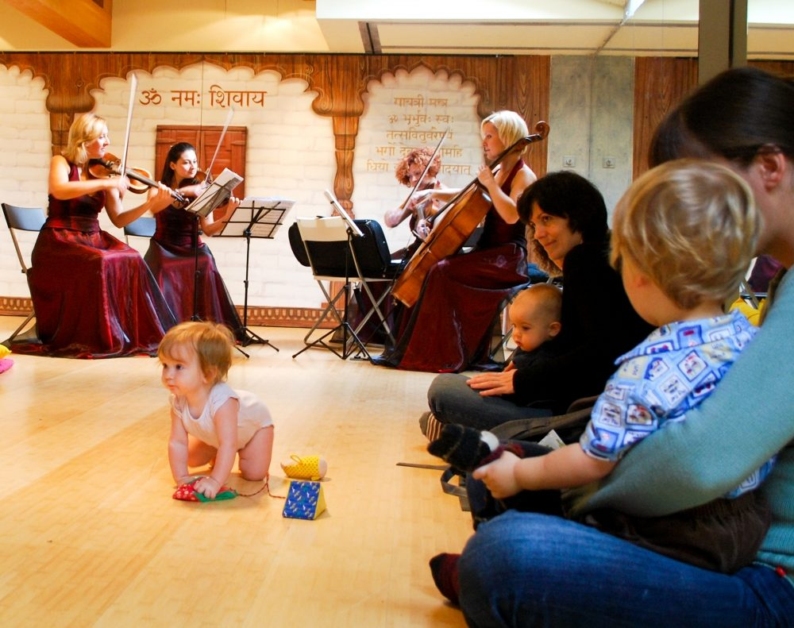
Между тем современную музыку, как хорошую, так и самую плохую, слушать проще - она обладает плюсами, присущими именно нашему времени: четким ритмом и динамикой. Привыкнуть к ней не составляет труда. Полюбить и начать слушать классическую музыку часто приходится учиться. И в этом ребенку стоит немного помочь. Прежде всего, важно определиться, какую музыку лучше слушать в самом начале жизни. Есть некоторые правила.
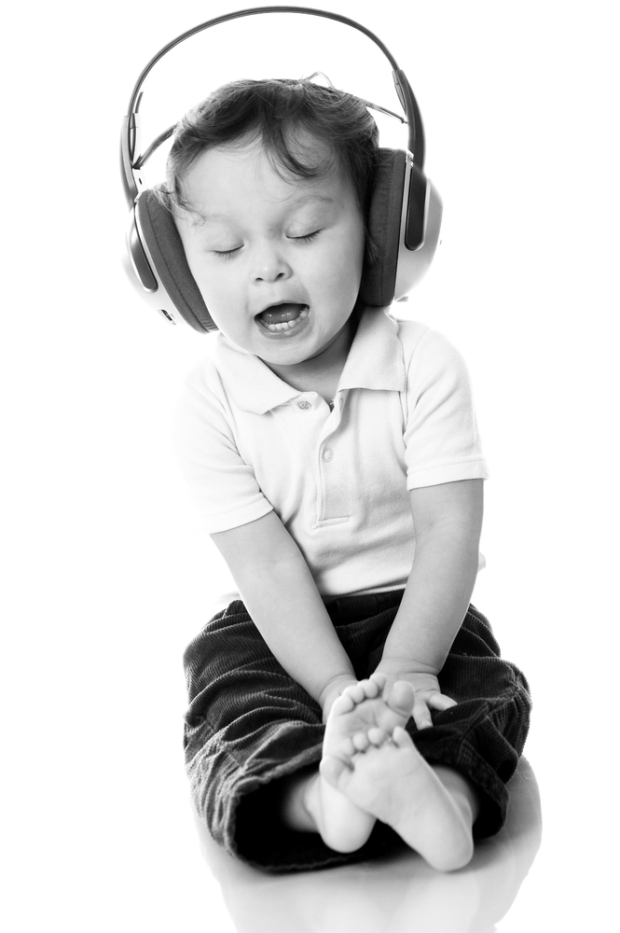
В частности, детям младше трех лет не рекомендуется слушать грустные, тревожные и трагические мелодии - пусть даже зачастую они самые красивые. Возможно, когда эти малыши вырастут, они (как и их родители) будут предпочитать именно минор и трагическую экспрессию. Но маленькие меломаны, как правило, тяготеют к выбору светлых, умиротворенных и оптимистичных интонаций. И они правы! По мнению психологов, такая музыка создает у малышей позитивный настрой и помогает им ощущать жизнь как уютный и радостный мир. Самый подходящий для маленьких любителей музыки композитор - Вольфганг Амадей Моцарт. Его творчество - вообще любопытная загадка. Многочисленные исследования психологов показывают, что музыка Моцарта, гармоничная, светлая и изысканно простая, оказывает сильнейшее положительное влияние на развитие детской психики, творческого начала и интеллекта.
Кстати, благотворна музыка Моцарта не только для детей. В чем состоит секрет именно моцартовских мелодий - неизвестно. Но он существует. Одна из версий сводится к тому, что Моцарт, ставший композитором в четыре года, перенес в свою музыку чистое детское восприятие действительности. Хотя, конечно, считать Моцарта только "солнечным композитором" было бы ошибкой - в его творчестве достаточно и подлинно трагических произведений. Детям же больше всего нравятся его "Маленькая ночная серенада", Турецкий марш, а также арии из опер "Волшебная флейта", "Дон Жуан", "Свадьба Фигаро".
Еще один композитор, чье творчество, несомненно, понравится детям - Петр Ильич Чайковский. Причем, возможно, фрагменты из его балетов "Спящая красавица", "Щелкунчик", "Лебединое озеро" будут иметь даже больший успех, чем пьесы из "Детского альбома" и "Времен года". Впрочем, все эти произведения Чайковского обладают одним огромным для начинающего меломана достоинством - они активно вовлекают слушателя в свою среду, предлагая ему либо представить себе картины природы и окунуться в мир старинных сезонных развлечений ("Времена года"), либо придумать какие-то истории и совершить маленькое музыкальное путешествие по странам мира ("Детский альбом"), либо… просто потанцевать.
Надо признать, что в музыке балетов Чайковского есть нечто такое, что не может оставить равнодушной ни одну девочку, мечтающую стать балериной, - а может быть, и не только такую девочку. Замечательные мелодии можно найти и у Баха, который создал не только потрясающие трагические вещи, но и прелестную "Шутку" (из Сюиты №2), и божественную Арию (Air) из Сюиты №3.
А еще можно дать малышам послушать увертюры Россини и вальсы Штрауса, сонатины Клементи, пьесы Бетховена, старинные марши… В принципе, в крупных музыкальных магазинах сегодня можно найти готовые диски с программами, специально составленными для детей - чаще всего это диски под маркой "Моцарт-эффект", составитель Дон Кэмпбелл. Однако родители могут и сами подобрать репертуар для своего малыша. Критериями отбора должны стать: живые (не электронные) инструменты, использованные при записи, красивая мелодия, светлый настрой и реакция самого ребенка.
